**Scuola dell’Infanzia Paritaria “Cottolengo” TROPEA**

***Progetto educativo didattico***

**a. s. 2025/2026**

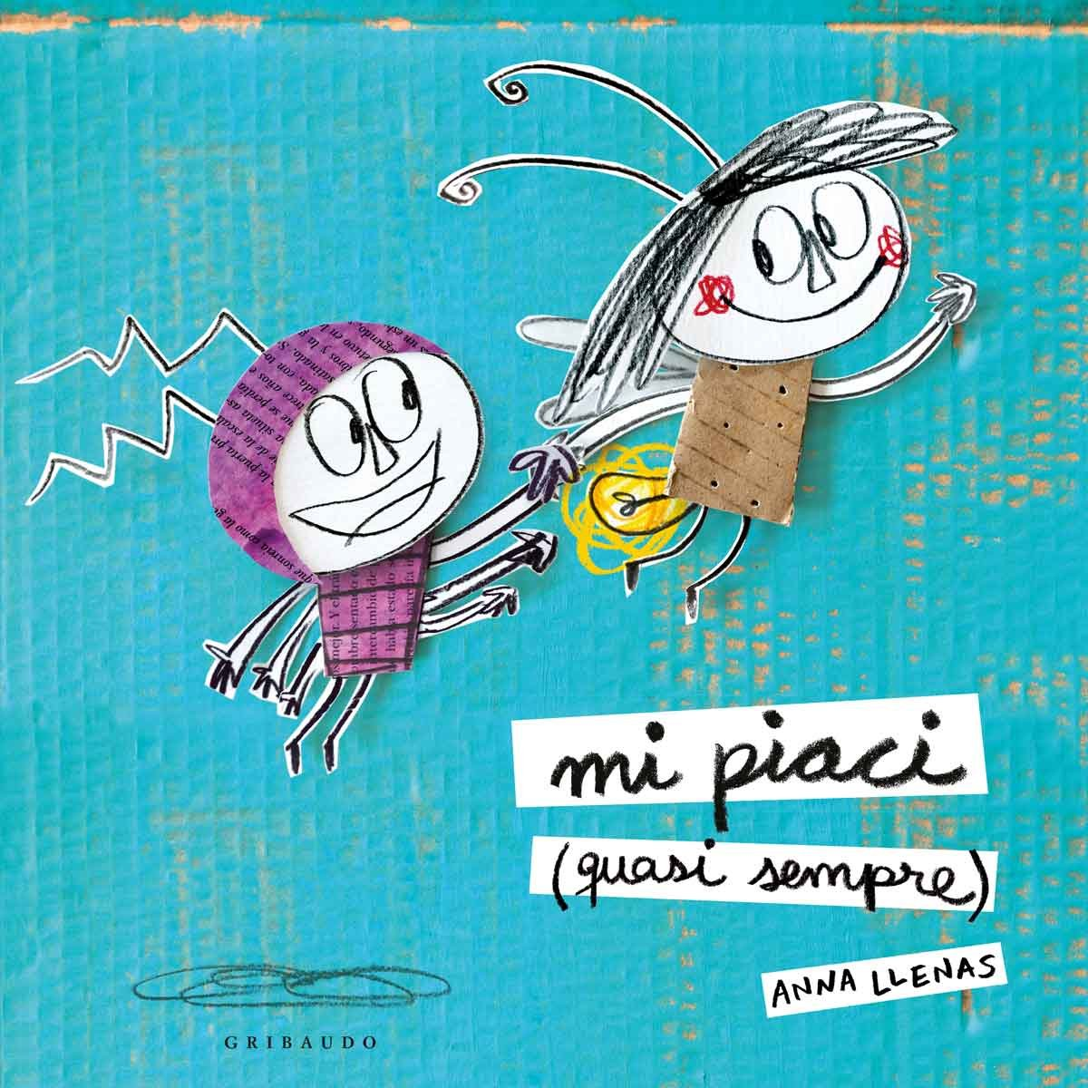

**Mi piaci…quasi sempre!**

**Io lucciola tu onisco:**

**due cuori che si parlano.**

|  |  |  |
| --- | --- | --- |
| TEMPO | TEMA | FINALITÀ |
| SETTEMBRE | “Ci aspetta una nuova casa” | Favorire l’accoglienza, iniziare a costruire relazioni, riconoscere sé stessi e gli altri. |
| OTTOBRE NOVEMBRE | “Lolo e Rita vengono a trovarci, creando un percorso di educazione alle emozioni” | Osservare le caratteristiche personali e quelle degli altri. Valorizzare le differenze nei modi di fare, di giocare e di parlare. |
| DICEMBRE | “L’emozione per la nascita di Gesù ci porta a donare, condividere e stare insieme” | Sviluppare atteggiamenti di generosità, empatia e attenzione verso gli altri. Attraverso gesti semplici e significativi, avvicinare i bambini alla storia della nascita di Gesù. |
| GENNAIO | “In una giornata fredda di gennaio Lolo e Rita cominciano ad avere battibecchi: tu brilli troppo…e tu hai la corazza troppo dura!” | Gestire il conflitto, apprendere strategie per risolvere le divergenze. |
| FEBBRAIO MARZO | “Amicizia è… fare pace dopo un litigio, fare un sorriso anche se sei triste, fare un disegno per un amico e, magari a Carnevale, maschere diverse e cuori uguali” | Valorizzare i legami e riconoscere i gesti d’amicizia. Sottolineare che, come a Carnevale, ognuno indossa una maschera diversa, ma nella vita siamo tutti unici e possiamo essere amici ugualmente. |
| APRILE | “È tempo di *risveglio* sia per la natura che per i nostri cuori. Attraverso la festa della Pasqua percepiamo emozioni dolci come una carezza” | Favorire il riconoscimento e l’espressione dell’emozione della dolcezza attraverso il messaggio della Pasqua. |
| MAGGIO GIUGNO | “Io, noi, la festa della nostra amicizia e le nostre emozioni in movimento” | Riflettere sul percorso vissuto. Aiutare a riconoscere le emozioni in modo concreto e divertente. |

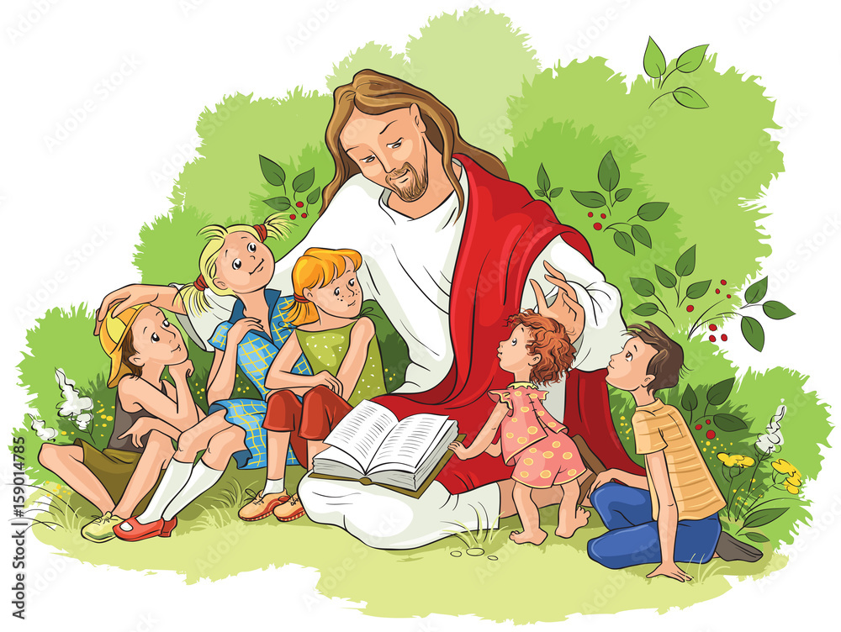

**Scuola dell’Infanzia Paritaria “Cottolengo” TROPEA**

***Progetto educativo didattico di religione***

**a. s. 2025/2026**

***Emozioni e parabole: Gesù, Maestro di vita***

|  |  |  |
| --- | --- | --- |
| TEMPO | TEMA | FINALITÀ |
| SETTEMBRE | L’emozione della Gioia: “Che bello incontrarsi!” – Parabola: *Il buon pastore* (Lc 15, 4-7) | Vivere con gioia l’inizio del nuovo anno e sentirsi accolti come parte di un gruppo. |
| OTTOBRE | L’emozione della Paura: “Quando ho paura non sono molto…” – Parabola: *Gesù calma la tempesta* (Mc 4, 35-41) | Imparare a riconoscere la paura e scoprire che Gesù è vicino a noi anche nei momenti difficili. |
| NOVEMBRE | L’emozione della Tristezza: “Quando mi sento triste…” – Parabola: *La risurrezione di Lazzaro* (Gv 11, 1-44) | Capire che la tristezza fa parte della vita. Sentire che Dio consola e accompagna. |
| DICEMBRE | L’emozione della Tenerezza: “Dio ci vuole bene: nasce Gesù” – Parabola: *La nascita di Gesù* (Lc 2, 1-20) | Riconoscere la tenerezza nei piccoli gesti e scoprire il Natale come dono d’amore. |
| GENNAIO | L’emozione della Meraviglia: “Ogni bambino è una stella” – Parabola: *I Magi e la stella* (Mt2, 1-12) | Provare meraviglia per il creato e scoprire che ogni bambino è speciale. |
| FEBBRAIO | L’emozione della Rabbia: “Impariamo a fare pace” – Parabola: *Il figliol prodigo* (Lc 15, 11-32) | Riconoscere la rabbia. Scoprire il perdono come gesto d’amore. |
| MARZO | L’emozione dell’Amore: “Volersi bene come Gesù” – Parabola: *Il buon samaritano* (Lc 10, 25-37) | Scoprire l’amore concreto e aiutare chi ne ha bisogno. |
| APRILE | L’emozione della Speranza: “Gesù è vivo: è Pasqua!” – Parabola: *La risurrezione di Gesù* (Mt 28,1-10) | Conoscere il significato della Pasqua. Vivere la speranza della vita nuova. |
| MAGGIO | L’emozione della Gratitudine: “Grazie Gesù, grazie Maria” – Parabola: L’annuncio a Maria (Lc 1, 26-38) | Imparare a saper ringraziare per le cose belle. Scoprire Maria come mamma buona. |
| GIUGNO | L’emozione dell’Allegria: “Con Gesù è sempre festa!” – Parabola: *La festa del Padre* (Lc 15, 11-32 – parte finale) | Celebrare la gioia dello stare insieme. Salutarsi con gioia e gratitudine. |